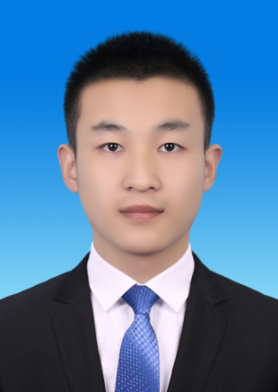

* **2019.05 - 至今** 就职于新华三集团云与智能产品线的产品定制开发部，目前主要**从事java软件开发和云计算运维**的相关工作
* **2016.09 - 2019.04** 哈尔滨工程大学自动化学院，主要学习惯性导航原理和组合导航技术及其算法仿真；维护基于MFC框架的数据采集和处理的程序
* **2012.09 - 2016.06** 铜陵学院自动化专业，主要有数电模电、嵌入式技术、工业控制等相关的课程

**经历**



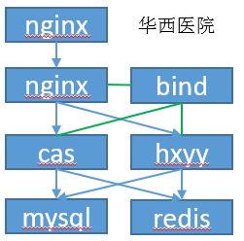

2020.01 - 至今 **上海外汇管理局云定制项目**

**项目背景**：交易中心目前有较多的系统，各个系统的数据难以统一，运维操作不便。该项目在H3C云管理平台的基础上与现有中心的堡垒机、CMDB等系统对接。实现系统中数据的同步，流程审批的信息短信通知；同时增加云主机用户注入和目录扩容功能，以方便运维操作。

**主要工作：**1）代码方案设计和实现；2）客户现场方案商讨和调试；3）项目的CICD流程管理、部署和运维。

**客户价值:** 原厂交付、专业产品定制化满足客户个性化需求，提升客户服务质量；增加java执行脚本时的连接缓存提升速度；使用chattr命令设置脚本属性增加安全性，java远程传输脚本无需事先准备文件。

2020 – 2020.11 **上海期货项目**

**项目背景：**H3C的CMP因不具备僵尸、高负载虚机检测功能、同时客户想通过大屏展示云平台承载的物理资源、虚拟资源、业务资源以及日常运维等相关数据。因此定制软件通过增加虚机检测和报表导出功能，以及定制大屏展示功能，最大程度地实现客户的个性化需求。

**主要工作：**1）虚拟机、裸金属报表和检测方案设计和代码实现；2）项目的CICD流程管理、部署和运维。

**客户价值:** 提供项目方法设计文档、源代码、打包部署文档，提供完善定制化咨询服务。多线程检测虚机提高客户体验，报表和统计图导出方便客户工作汇报。

2019.06 - 至今 **云计算运维相关工作**

**主要工作：**负责部门CICD系统搭建、维护，测试环境搭建和维护，部门定制软件容器化的部署。已完成部门近10个定制项目部署、升级，其中主要的项目有华西医院、中海油、人行清算中心。

**相关能力**

* 我可以啥都不会，但是我必须会解决问题的所有办法。
* 如果你不会沟通，那么你很难工作出色，甚至不能将工作进行下去。
* 一事成事事成。

**自我箴言**

手 机：18846448649

邮 箱：wangxiaoyu_cj

@163.com

家 乡：安徽省六安市金寨县

通讯地址: 浙江杭州滨江区长河路2015号滨兴家园6栋1603号

**联系方式**

* 2019-2020 部门年度绩效考评B
* 2016-2019 研究生学业奖学金一等奖2次、二等奖 1次；第四届中国研究生智慧城市技术与创新设计大赛三等奖
* 2012-2016 第七届全国大学生数学竞赛一等奖、第五届三等奖；学业奖学金一等奖1次，二等奖4次；校级数学建模2等奖1次，3等奖1次；2级C语言证书和3级嵌入式证书

**项目经历**

* 掌握基本数据结构和算法，了解常见的设计模式
* 了解java语言，springboot、spring、mybatis框架
* 掌握git、gitlab、jenkins、docker、kubernetes使用以及基于k8s的日常运维工作,熟悉helm语法和基本的helm包制作,了解openshfit的相关概念和使用
* 了解C++语言、熟悉STL库，了解boost库，掌握基于MFC框架的开发编程
* 掌握基本linux命令、会使用shell编写脚本简便日常工作、了解TCP/IP协议基本概念

**荣誉奖励**

姓 名：汪晓雨

出生年月：1993.11

籍 贯：安徽六安市

学 历：工学硕士

毕业学校 : 哈尔滨工程大学

专 业：控制科学与工程

求职意向 : 软件开发

**基本信息**